

Документ пользовательских требований

**Таблица 1. Список вариантов использования**

|  |  |  |  |  |
| --- | --- | --- | --- | --- |
| **Иденти-фикатор** | **Наименование варианта использования** | **Описание** | **Условия, необходимые для использования** | **Результат выполнения** |
| **№ 1.1.** | **Проход сотрудников на работу** | Сотрудник прикладывает карту к турникету, турникет считывает ее, загорается зеленая лампочка, турникет открывается, сотрудник попадает в здание. | У сотрудника должна быть карта. Сотрудник ознакомлен с графиком работы, прописанным в договоре. | Сотрудник приложил кату к турникету, загорелась зеленая лампочка на вход, турникет открылся, сотрудник вошел в здание. |
| **№ 1.2.** | **Формирование отчета** | Система формирует отчет за месяц, в котором прописаны сотрудники, нарушевшие рабочее время. | ПО. Сотрудники, которые в течении времени проходили через турникет, их данные фиксировались в системе. | К 28 числу каждого месяца на почту привилегированных пользователей, скидывается отчет с данными о нарушителях рабочего времени. |

**Таблица 2. Описание вариантов использования**

|  |  |
| --- | --- |
| **Идентификатор** | **Вариант использования № 1.2** |
| **Наименование варианта использования** | **Проход сотрудников на работу** |
| **Действующее лицо** | Все сотрудники, входящие в здания |
| **Описание** | Сотрудник прикладывает карту к турникету, турникет считывает ее, загорается зеленая лампочка, турникет открывается, сотрудник попадает в здание. |
| **Предварительные условия** | Человек должен являться сотрудником компании или гостем, которому выдадут временную карту. |
| **Выходные условия** | У сотрудника должна быть карта. Сотрудник ознакомлен с графиком работы, прописанным в договоре. |
| **Нормальное направление развития** | Приложена карта к турникету - карта считана системой - загорелся зеленый свет на светодиодном указателе - турникет открылся - человек вошел в здание - турникет снова закрылся |
| **Альтернативное направление развития** | Приложена карта к турникету - карта считана системой - горит красный цвет на светодиодном указателе - турникет не открывается - карта не работает - проверка сотрудника в базе данных - есть сотрудник в базе данных - пропускают человека в здание - выдают временную карту |
| **Исключения** | Приложена карта к турникету - карта считана системой - горит красный цвет на светодиодном указателе - турникет не открывается - карта не работает - проверка сотрудника в базе данных - нет человека в базе данных - человека не пропускаю в здание |
| **Включение** | Предыдущего варианта использования не было. |
| **Приоритет** | Высокий |
| **Частота использования** | В здание будет проходить и выходить весь состав сотрудников – 1500 человек. С 8.30-9.00 и в 18.00 – пиковое время использования турникетов. |
| **Бизнес-правила** | График работы, прописанный в договоре |
| **Специальные требования** | Иметь при себе карту, приходить на работу и уходит согласно рабочему графику. |
| **Предположения** | Для руководителей подразделений, допускается опоздание без объяснительной. |
| **Замечания и вопросы** | Нет |
| **Диаграмма use case** |  |

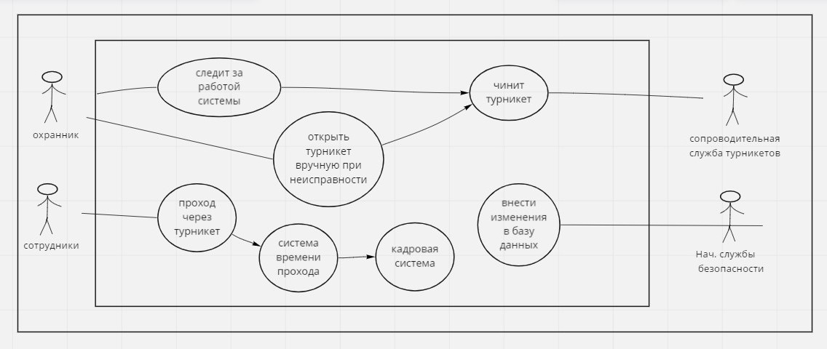

|  |  |
| --- | --- |
| **Идентификатор** | **Вариант использования № 2.2** |
| **Наименование варианта использования** | **Формирование отчета** |
| **Действующее лицо** | Привилегированные пользователи |
| **Описание** | Система формирует отчет за месяц, в котором прописаны сотрудники, которые нарушили рабочее время. |
| **Предварительные условия** | ПО. Сотрудники, которые в течении времени проходили через турникет, их данные фиксировались в системе. |
| **Выходные условия** | К 28 числу каждого месяца на почту привилегированных пользователей, скидывается отчет с данными о нарушителях рабочего времени. |
| **Нормальное направление развития** | Программа берет данные из базы данных - программа формирует отчет - 28 числа каждого месяца программа скидывает отчет на почту привилегированных лиц – отчет доходить до привилегированных лиц. |
| **Альтернативное направление развития** | Программа берет данные из базы данных - программа формирует отчет - 28 числа каждого месяца программа скидывает отчет на почту привилегированных лиц – отчет не доходить до привилегированных лиц – обновлен список почтовых ящиков - отчет доходить до привилегированных лиц. |
| **Исключения** | База данных не сохранила информацию – отчет не может быть составлен, данных нет |
| **Включение** | Предыдущего варианта использования не было. |
| **Приоритет** | Приоритет выполнения высокий |
| **Частота использования** | Несколько раз за месяц |
| **Бизнес-правила** | График работы |
| **Специальные требования** | Работать с отчетом могут только привилегированные заинтересованные лица. |
| **Предположения** | Изменить данные в отчете может нач. службы безопасности. |
| **Замечания и вопросы** |  |
| **Диаграмма use case** | Сюда вставить диаграмму варианта использования в нотации UML |

